Laporan Kecerdasan Buatan

Multiple Neuron Batch Input



Disusun Oleh:

Bariq Adyatma (21091397019)

**Program Studi D4 Manajemen Informatika**

**Fakultas Vokasi**

**Universitas Negeri Surabaya**

**2022**

Source code

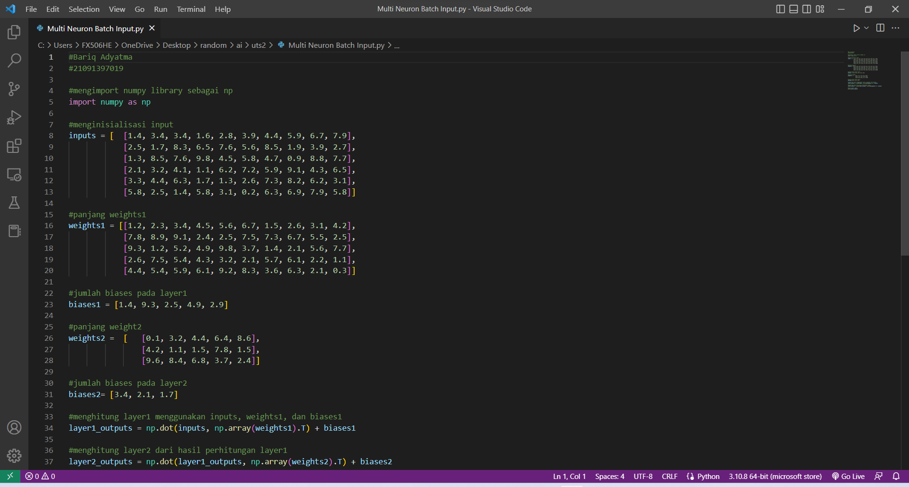

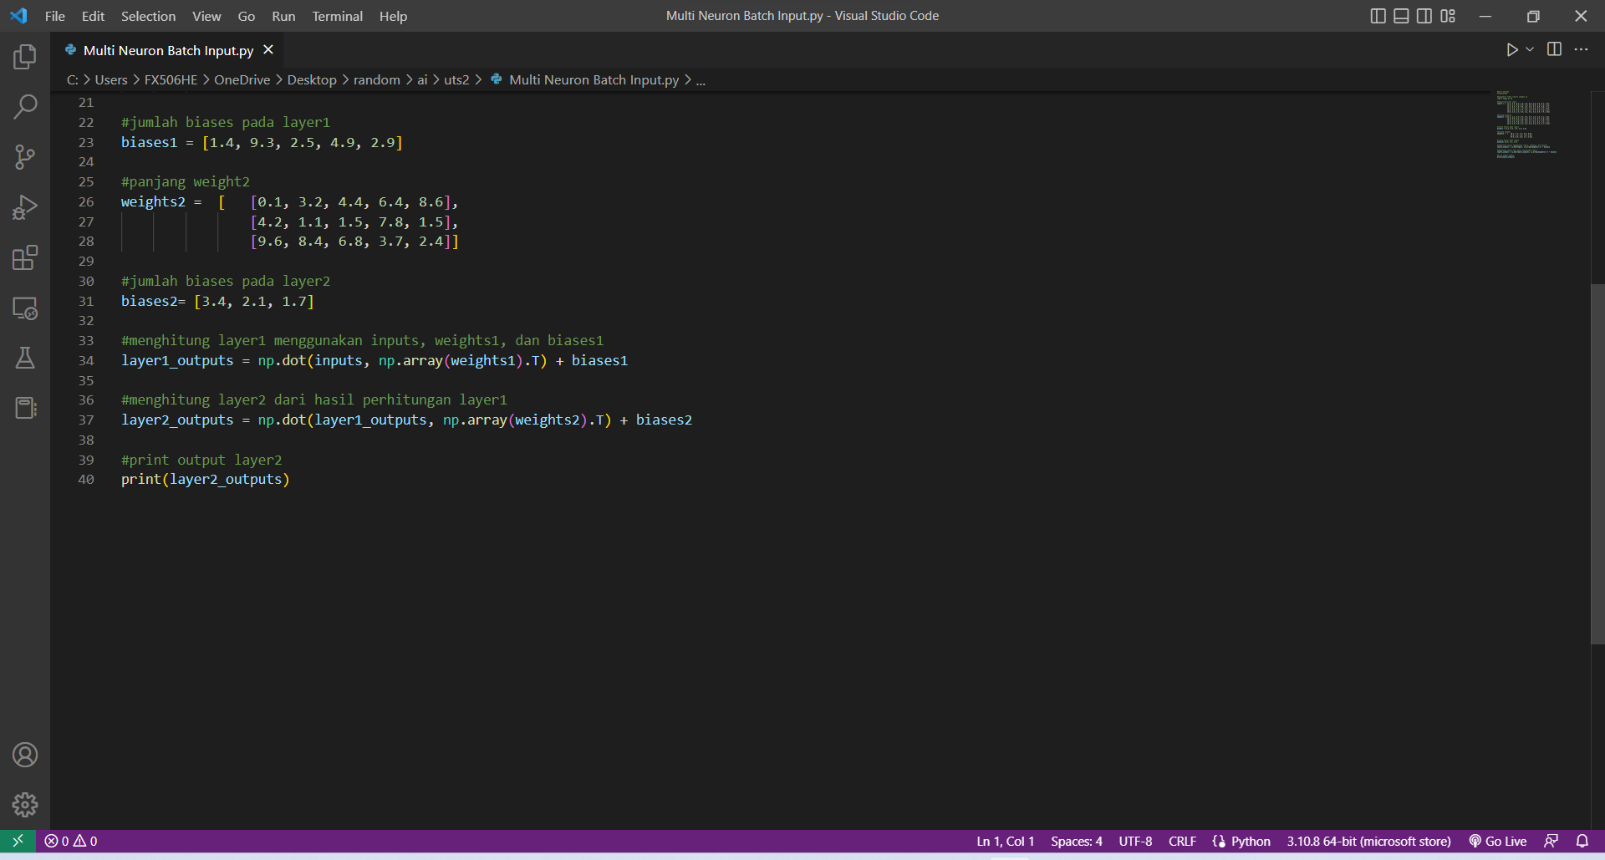

#Bariq Adyatma

#21091397019

#mengimport numpy library sebagai np

import numpy as np

#menginisialisasi input

inputs = [  [1.4, 3.4, 3.4, 1.6, 2.8, 3.9, 4.4, 5.9, 6.7, 7.9],

            [2.5, 1.7, 8.3, 6.5, 7.6, 5.6, 8.5, 1.9, 3.9, 2.7],

            [1.3, 8.5, 7.6, 9.8, 4.5, 5.8, 4.7, 0.9, 8.8, 7.7],

            [2.1, 3.2, 4.1, 1.1, 6.2, 7.2, 5.9, 9.1, 4.3, 6.5],

            [3.3, 4.4, 6.3, 1.7, 1.3, 2.6, 7.3, 8.2, 6.2, 3.1],

            [5.8, 2.5, 1.4, 5.8, 3.1, 0.2, 6.3, 6.9, 7.9, 5.8]]

#panjang weights1

weights1 = [[1.2, 2.3, 3.4, 4.5, 5.6, 6.7, 1.5, 2.6, 3.1, 4.2],

            [7.8, 8.9, 9.1, 2.4, 2.5, 7.5, 7.3, 6.7, 5.5, 2.5],

            [9.3, 1.2, 5.2, 4.9, 9.8, 3.7, 1.4, 2.1, 5.6, 7.7],

            [2.6, 7.5, 5.4, 4.3, 3.2, 2.1, 5.7, 6.1, 2.2, 1.1],

            [4.4, 5.4, 5.9, 6.1, 9.2, 8.3, 3.6, 6.3, 2.1, 0.3]]

#jumlah biases pada layer1

biases1 = [1.4, 9.3, 2.5, 4.9, 2.9]

#panjang weight2

weights2 =  [   [0.1, 3.2, 4.4, 6.4, 8.6],

                [4.2, 1.1, 1.5, 7.8, 1.5],

                [9.6, 8.4, 6.8, 3.7, 2.4]]

#jumlah biases pada layer2

biases2= [3.4, 2.1, 1.7]

#menghitung layer1 menggunakan inputs, weights1, dan biases1

layer1_outputs = np.dot(inputs, np.array(weights1).T) + biases1

#menghitung layer2 dari hasil perhitungan layer1

layer2_outputs = np.dot(layer1_outputs, np.array(weights2).T) + biases2

#print output layer2

print(layer2_outputs)

Output

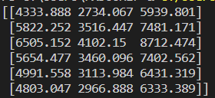

[[4333.888 2734.067 5939.801]

[5822.252 3516.447 7481.171]

[6505.152 4102.15 8712.474]

[5654.477 3460.096 7402.562]

[4991.558 3113.984 6431.319]

[4803.047 2966.888 6333.389]]

Memasukkan numpy dan menginisialisasi np sebagai method perhitungan

Input=10*6

Weight1=5*10

Neuron1=5

Bias1=5

Weight2=3*5

Bias2=3

Layer output berfungsi menghitung variable yang di inputkan

np.dot berfungsi menghitung vector weight dan vector input